Relatório do Agente
Entrega II

- Qual o framework?

A solução utiliza o LangChain como a principal framework para desenvolver o agente de inteligência artificial. O LangChain é uma biblioteca Python projetada para facilitar a construção de aplicações baseadas em modelos de linguagem (LLMs), permitindo a integração com dados externos, ferramentas, e memória contextual. No caso do seu código, o LangChain é combinado com outras bibliotecas complementares para criar um agente que processa perguntas em linguagem natural e retorna resultados de consultas SQL em notas fiscais.

- Como a solução foi estruturada:

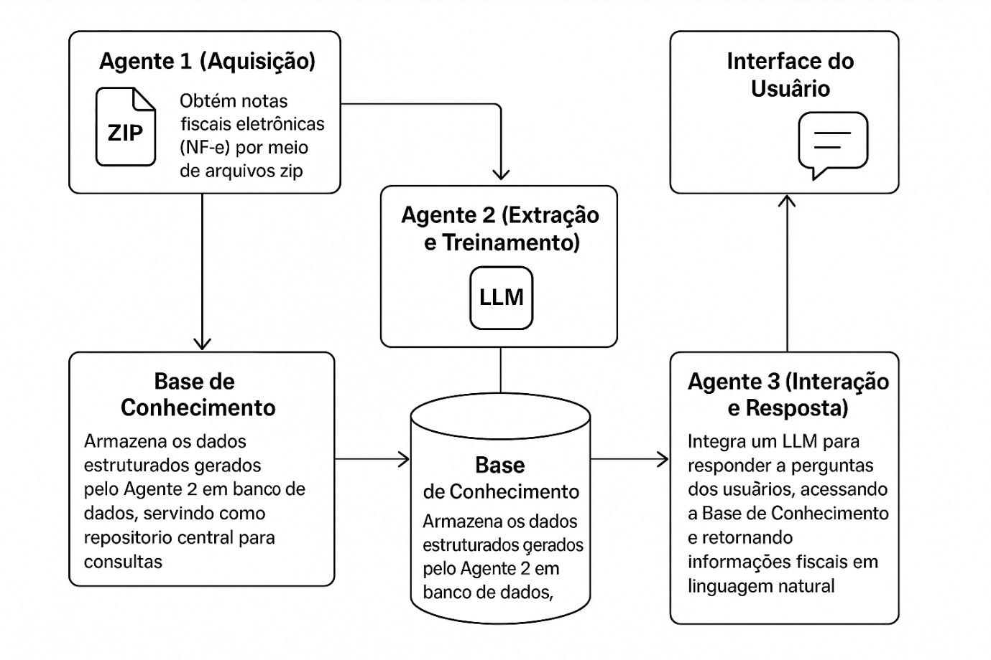

- Agente 1 (Aquisição): Obtém notas fiscais eletrônicas (NF-e) por meio de arquivos zip

- Agente 2 (Extração e Treinamento): Processa os documentos adquiridos, aplicando OCR para extrair dados e utilizando um Large Language Model (LLM) para aprender novos layouts. Armazena os dados extraídos em banco de dados, otimizando a precisão na captura de informações fiscais.

- Base de Conhecimento: Armazena os dados estruturados gerados pelo Agente 2 em banco de dados, servindo como repositório central para consultas.

- Agente 3 (Interação e Resposta): Integra um LLM para responder a perguntas dos usuários, acessando a Base de Conhecimento e retornando informações fiscais em linguagem natural.

- Interface do Usuário: Permite interação com o Agente 3, recebendo respostas baseadas nos dados processados.

Essa arquitetura automatiza o ciclo completo de aquisição, extração e consulta de documentos fiscais, garantindo eficiência e precisão.

Detalhes técnicos da framework:

- LangChain:

- Versão: Usa langchain-google-genai, que integra o modelo Gemini da Google (ChatGoogleGenerativeAI).

- Componentes Utilizados:

- PromptTemplate: Define modelos de prompts para estruturar as entradas do LLM, com variáveis como {pergunta} e {df}.

- JsonOutputParser com Pydantic: Valida as saídas do LLM, garantindo que sigam formatos estruturados (ex.: Resposta com campo resposta: str ou Query com campo query: str).

- Cadeias: Combina PromptTemplate, LLM, e parser em pipelines para processar entradas e saídas de forma encadeada.

Modelo de linguagem

- ChatGoogleGenerativeAI com o modelo gemini-2.0-flash, configurado com temperature=0.5 para respostas balanceadas entre precisão e criatividade.

Outras bibliotecas complementares

- Pandas: Manipula dataframes para carregar arquivos .csv, validar dados, e retornar resultados de queries SQL.

- SQLAlchemy: Gerencia conexões com o banco de dados SQLite (nfs_data.db) e executa queries SQL.

- Pydantic: Define modelos de dados (Query, Resposta) para validação estruturada das saídas do LLM.

- Zipfile e re: Bibliotecas padrão do Python para descompactar arquivos .zip e usar expressões regulares na validação de nomes de arquivos.

- Integração com Gemini: A API do Gemini é acessada via ChatGoogleGenerativeAI

Ambiente de execução

- Há suporte para integração com um frontend, que fornece pergunta e diretorio, possibilitando a utilização em aplicações web ou desktop.

Funcionalidades do Frontend
  - Upload de Arquivo ZIP: O usuário faz o upload de um arquivo .zip contendo os arquivos CSV de cabeçalho e itens das NF-es.
  - Campo de Pergunta (Linguagem Natural): Permite que o usuário digite perguntas abertas sobre os dados contidos no ZIP, como por exemplo:
"Qual é a chave de acesso da nota 3510129?"
  - Botão de Consulta: Ao clicar em "🔍 Consultar", o sistema:
  - Valida o upload:
Se o arquivo ZIP não for enviado ou se a pergunta estiver em branco, o sistema exibe mensagens de erro claras.
  - Executa a análise com IA:
Um spinner de carregamento aparece durante o processamento.
  - Apresenta o Resultado:
    - Caso haja problemas nos arquivos (ex: falta de CSV de cabeçalho ou itens), o usuário é informado com mensagens de erro específicas.
    - Caso a IA conclua que os dados não são suficientes para responder, o sistema exibe um aviso do tipo "Nenhum dado encontrado".
    - Se a consulta for bem-sucedida, o resultado da query é exibido em forma de tabela interativa dentro do Streamlit.
- Feedback em Tempo Real:
Todas as mensagens de erro, sucesso e status são mostradas de forma clara, usando os componentes nativos do Streamlit (st.error(), st.warning(), st.success(), st.dataframe(), etc).

- Link para o Github

https://github.com/ajndantas/I2A2-Grupo_01

Obs: As instruções de instalação se encontram no README do GitHub

- Perguntas e respostas:

Perguntas

"Qual é a chave de acesso da nota 3510129 ?"
"Quem descobriu o Brasil ?"
"Qual é a descrição dos serviços de nf com número 2525 ?"
"Qual é a descrição dos serviços e a natureza da operação da nf com número 2525 ?"

Respostas

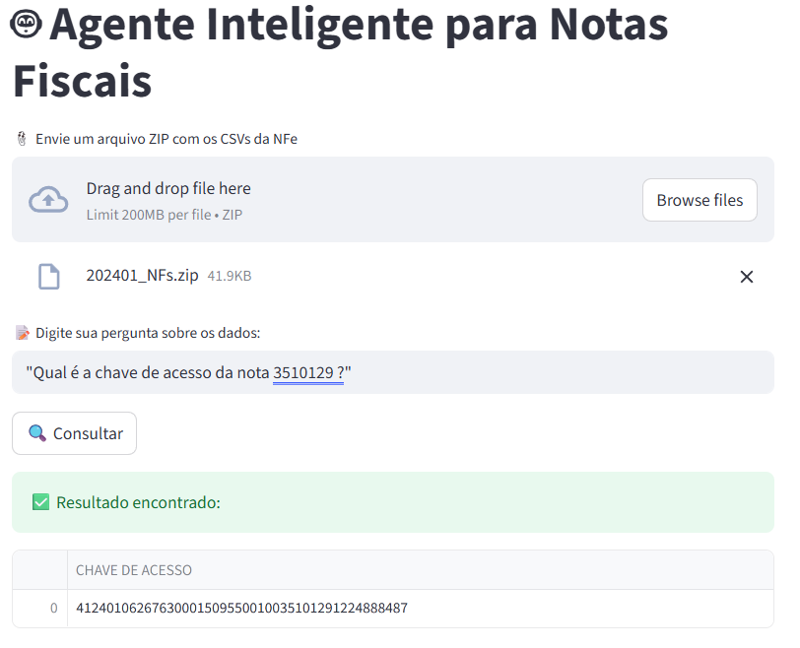

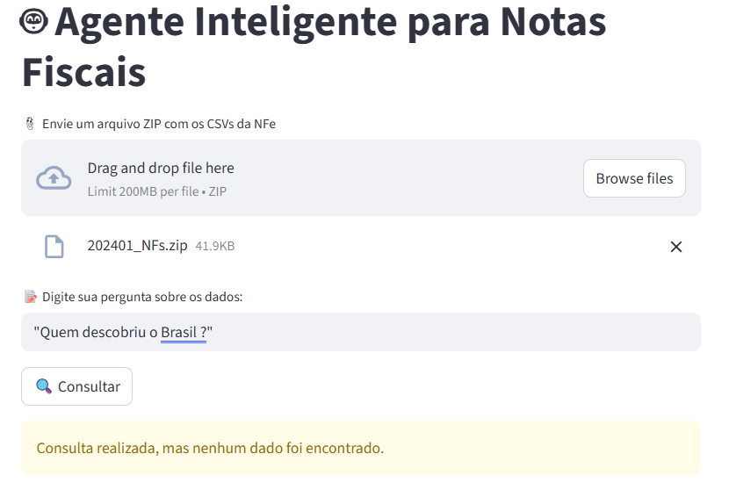

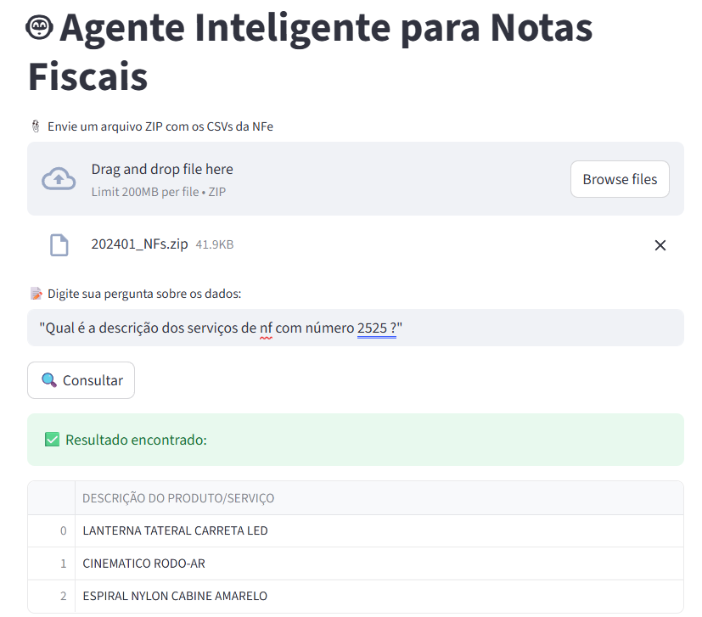

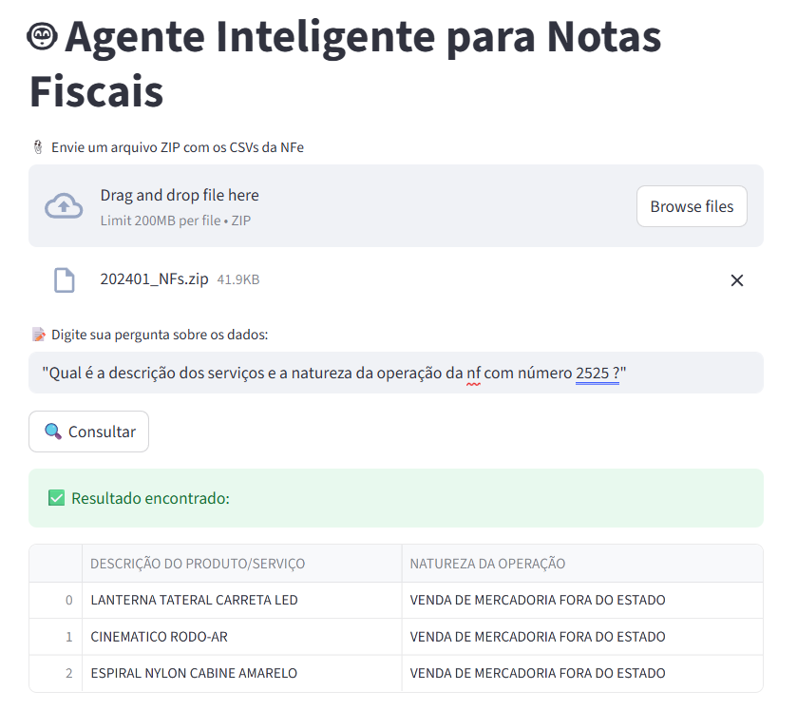

Integrantes do Grupo

- Ana Paola Zarate Zequita
- Antonio João Nascimento Dantas
- Aurélio Marques Morbeck
- Daniel Correa Rodrigues
- Eduarda Silveira Cardoso
- Lorrane da F C Santos Santana
- Luciane Schumacher
- Matheus de Oliveira Vieira
- Valdinei de Souza Camargo
- Walison Carlos da Silva

